**Домен:**  
<https://www.philips.ru>  
  
**Каналы:**  
Яндекс (РСЯ; поиск: бренд и продуктовые запросы; Баннер на поиске Яндекс)  
Гугл (Сеть: дискавери-объявления и умные кампании; поиск: бренд и продуктовые запросы; Баннер на поиске Яндекс)  
 **Задачи:**Выдерживать плановый CR  
Выдерживать плановый CPL  
SOI в Google-поиске 80%  
Высокая позиция в Яндекс-поиске  
Поддержание пост-клика на высоком уровне (BR иDropp off rate)  
  
Пример кнопок, на которых регистрируются лиды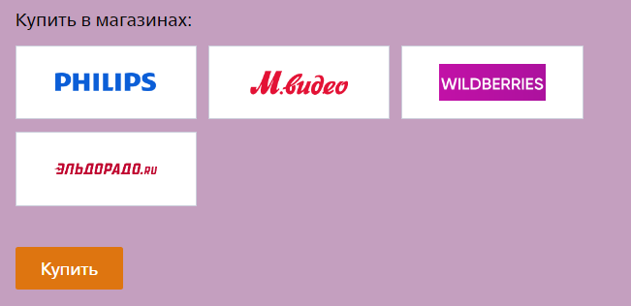  
  
**Отслеживание конверсий:**  
Adobe Analytics (Омнича)  
отчёт Beauty SEM  
(Далее клиент глобально будет переходить в Google Analytics – об этом сообщим позже) **Доступы:**  
Adobe Analytics (Омнича)  
логин: philipsomd@gmail.com  
пароль: @?WCS7TB90puc2?  
  
Яндекс:  
philips-sem-yand  
hYtaKic6qVEsevo  
(Пока что доступ на чтение)  
  
Google:  
Необходима почта gmail, на которую выдадим доступ **Ограничения:**- Не используем транзакционные и модельные запросы (купить, BHH880 и пр.)  
- Не используем ремаркетинг и похожие аудитории  
- Умные торговые кампании, смарт-баннеры не наш инструмент  
- Счётчик Яндекс Метрики отсутствует на сайте  
- Изменения текстов, креативов, семантики необходимо согласовывать с клиентом  
  
**Что можно без согласования:**  
- Перелоцирование бюджета с канала на канал **в рамках одного продукта**  
(однако необходимо чёткое обоснование всех действий и своевременная трансляция о них, также необходимо вовремя отслеживать эффективность внесённых изменений)  
- Минусация мест размещений и ключевых слов  
- Оптимизация кампаний на уровне настроек системы (управление ставками, дневными бюджетами, отключение/включение ключей/аудиторий; корректировки ставок)  
  
 **Посадочные:**  
Heating Brush  
<https://www.philips.ru/c-e/pe/haircare/straightening-brush>

Straightener SenseIQ  
<https://www.philips.ru/c-e/pe/haircare/senseiq-straightener>

Hair Dryer SenseIQ  
<https://www.philips.ru/c-e/pe/haircare/senseiq-hairdryer>

Autocurler SenseIQ (**не активен**)  
<https://www.philips.ru/c-p/BHB886_00/8000-series-auto-curler-with-senseiq>

Epilation<https://www.philips.ru/c-m-pe/hair-removal/satinelle-epilator>  
  
  
  
**Функционал, который мы передаем:**  
  
- Ведение AoN SEM кампаний в Яндекс и Гугл (в т.ч. сети)  
- Еженедельный репортинг по заданному темплейту  
- Еженедельные внутренние статусы по средам  (не клиентские)  
- Расчеты медиа-планов (по запросу)  
- Сбор семантики (по запросу)  
- Написание текстов объявлений (по запросу)  
- Заливка кампаний на площадки  (по запросу)

**Предстоящие работы:**

Перезаливка всех кампаний в феврале - в данный момент согласуем семантику/тексты и план;  
(Naming Convention, которому нужно будет следовать при перезаливке)